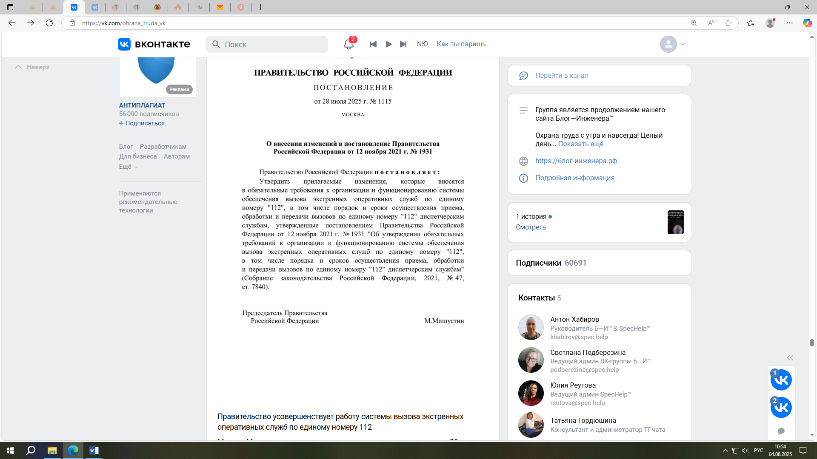

# Постановление Правительства Российской Федерации от 28.07.2025

# № 1115 «О внесении изменений в ПП РФ от 12.11.2021 № 1931

# «Об утверждении обязательных требований к организации

# и функционированию системы обеспечения вызова экстренных оперативных служб по единому номеру «112», в том числе порядка

# и сроков осуществления приема, обработки и передачи вызовов

# по единому номеру «112» диспетчерским службам»

**Правительство усовершенствует работу системы вызова экстренных оперативных служб по единому номеру 112.**

Цель - интеграция новой государственной информационной системы «Централизованная система сбора информации систем-112», работающей   
на базе единой платформы «ГосТех», в информационное пространство региональных систем вызова по номеру 112.

Это позволит формировать в автоматическом режиме внутреннюю информацию о принятых мерах реагирования на вызовы по единому номеру. Она будет направляться в различные федеральные и региональные органы власти, в том числе МЧС, МВД, Минздрав, для улучшения работы   
с экстренными вызовами.

Взаимодействие системы-112 с государственной информационной системой «Централизованная система сбора информации системы-112» осуществляется путем передачи в государственную информационную   
систему «Централизованная система сбора информации системы-112» сформированных в системе-112 карточек и изменений в них, а также параметров функционирования системы-112, в том числе временных параметров приема, обработки и передачи вызовов в диспетчерские службы.

При обработке вызовов в системе-112 операторским персоналом системы-112 могут использоваться функции государственной информационной системы «Централизованная система сбора информации системы-112».

Информация взята из открытых интернет-источников.